文档资源中心系统1.0
白皮书

杭州融至兴科技有限公司
二〇二二年九月

目录
【第1部分】 概述 1
1.1 背景介绍 1
【第2部分】 文档资源中心系统 1
2.1 产品介绍 1
2.2 产品定位 2
2.2.1 角色分类 2
2.3 技术原理 3
2.3.1 产品架构图 3
2.4 产品功能 4
2.4.1 信息采集 4
2.4.2 实时检索 4
2.4.3 快速识别 4
2.4.4 文档存储 5
2.5 界面展示 6
2.5.1 登录 6
2.5.2 资源中心 6
2.5.3 我的资源 7
2.6 运维实施 8
2.6.1 部署方式 8

概述

背景介绍
随着国民经济不断的发展，信息技术的不断普及，各个行业都倾向于使用现代化的手段不断改善服务质量来提高工作效率，公司业务规模不断扩大，产生大量的资料文档需要归类整理，目前中小型企业仍采用人工记录的方式来实现员工档案的划分与管理。这样依靠人工管理的方式，在进行纸质文档转移修改的过程中易丢失、易重复、易混乱，耗费大量纸张，占用办公空间，文档的生命周期不好控制，且安全性极差。
基于此类情况，有的企业采用比较基础的信息管理软件来处理信息与数据。于是出现了各类用于企业管理的文档管理系统。它具备运行速度快，存储容量大等优点，为企业提供了高效的处理效率。因此，建设一个科学高效的文档资源中心系统便于实现信息交流和信息共享，为现代化管理提供必要的管理依据。一个完整的文档管理系统使得企业员工复杂多样的信息变得井井有条，降低相关人员的工作量，减少人力、物力，可以方便的实现快速检索、增删改、低成本、高寿命以及安全性等功能，确保员工办公文件管理的通畅性。

文档资源中心系统

产品介绍
文档资源中心系统专门针对企业员工记录管理办公文档和员工信息的网页端的文档管理系统。它将企业员工在日常办公过程中需要存档的文件数据实时存储在公司内网云端，方便员工随时检索下载。
文档资源中心系统操作界面简洁明了，员工通过搜索关键词，可对全文中包含的关键词进行精准定位和检索。随时在文档检索中心上传、下载和修改文档，避免了因电脑故障或人为操作失误造成的文档数据丢失。管理者也能根据岗位需要对指定员工设置分享查阅权限。因此文档资源中心系统为企业管理科学化、信息化、正规化、高效化提供有效动力，调动员工积极性，作为推动业务进程和办公效率的必要保证。

产品定位
【文档资源中心系统】
- 计算机程序通过扫描文章中的每一个词，对每一个词建立一个索引，指明该词在文章中出现的次数和位置，当用户查询时根据建立的索引查找，类似于通过字典的检索字表查字的过程。
- 系统的核心具有建立索引、处理查询返回结果集、增加索引、优化索引结构等功能。
- 适用对象：任何单位。

角色分类
- 管理端
针对管理员账户的登录，增加了管理端界面，方便管理员进行系统管理、日志管理和资源中心的设置。通过系统管理，管理员可以新增用户，并为用户赋予显示、新建、下载，删除等权限。在日志管理中，随时查看用户登录和操作情况。在资源中心进行模板管理和文档管理。
- 用户端
普通员工登录界面，直观地展示了资源中心与我的资源两大功能板块。资源中心主要以文件内容检索为主，分为全文检索和文件集属性检索。在我的资源中，用户可以直观地看到自己的浏览记录，历史创建的文件集以及对其他文档的浏览权限等。

技术原理

产品架构图
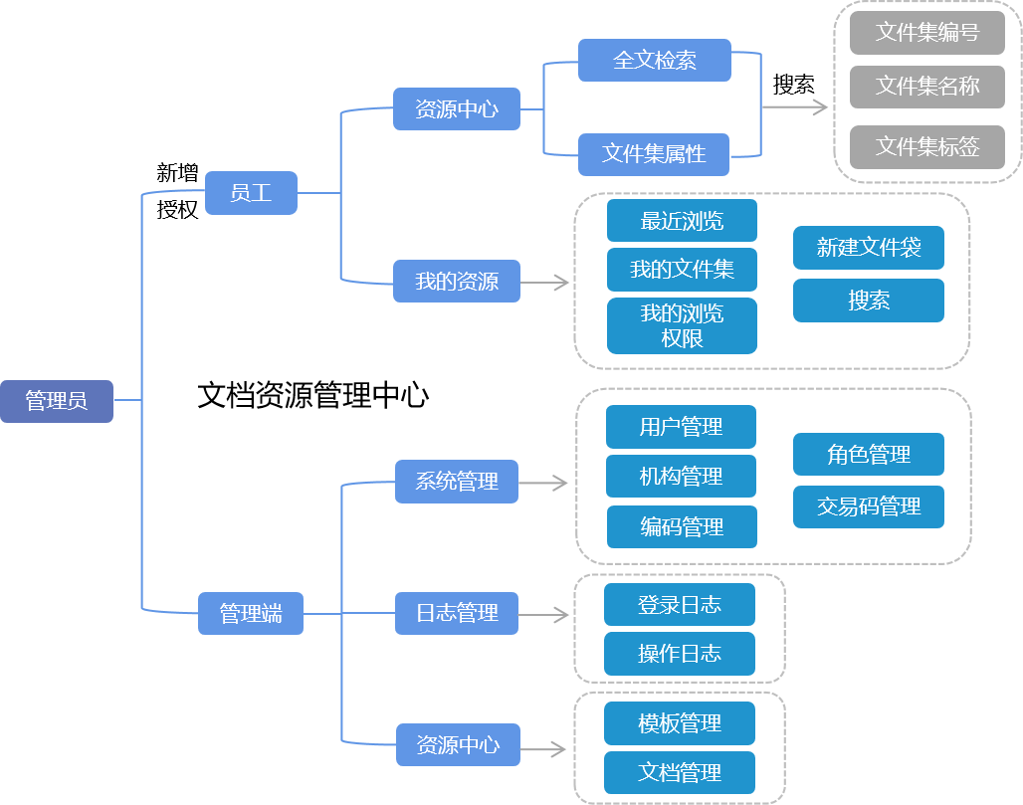

产品功能

信息采集
以先进的搜索技术为核心，针对专业用户所要求的搜索深度深、采集精度高和抓取速度快等进行了专门的优化，采用了分布式多线程并发指令执行体系结构，95%信息分钟级到达本地。能够采集多种文档、数据库类型，同时文档实时增量采集技术实现分秒监测识别文档信息，随时快速捕获文档。

实时检索
实现亚秒级的检索速度以及每秒上百次的并发检索支持，保证全面快速的响应用户检索需求。采用独有的增量实时索引技术保证信息即时采集即时检索，使用户随时检索文件信息。

快速识别
支持自定义用户词典、模糊检索、相关检索等，为用户提供最为适当的检索结果。采用智能中文切词技术，避免中文检索的歧义与多义现象，同时采用相关性算法对文件进行排序，保证检索相关性最高的文档放在最前面。
- 文件名检索与定位
搜索界面输入关键字，支持对文件名进行识别，获取相关文件信息。系统自动定位文件所在文件袋与相应位置，并支持文件下载查看。
- 全文检索
日常工作学习中会有很多文件资料，Word、Excel、PDF等各种情况；长时间积累下来会有几千个文件，部分岗位甚至几万个文件。针对用户需要通过关键词来清晰定位和它有关联性的文档内容，在文件搜索界面输入文件内容关键字，即可实现通篇文字库内搜索识别，识别到对应匹配的文件信息，即可支持文件下载查看。
- 文件袋定位
用户可通过搜索文件集编号、文件集名称、文件集标签来锁定相关文件集，从而找到文件集中需要的重要文档，进入文件袋内，即可获取相关文件内容信息。

文档存储
- 指定上传下载
用户在“我的资源”中可以上传下载日常办公中需要长久保存的文档，也可以根据自己办公需要新建文件夹对上传的文档进行归类整理以及删除和重命名等基础操作。
对于新上传的文档进行贴标签，这样都能方便员工在日后需要查询的过程中能快捷的检索文档位置。在文档资源中心存入文档不仅方便员工归档整理，也可避免一些外界不可抗力造成的办公文档数据丢失的情况，确保了文档的长久留存和数据安全性。
- 文件模板设定
管理员根据企事业单位业务需要，设置相应类型的模板，方便员工能分门别类的有序上传文档，明确公司业务流程。管理员可根据业务进展需要的文档类型进行分类，也可以根据客户群体进行模板设置，以及产品应用领域等来进行划分设置。这样通过统一的模板设置，规范员工上传文档行为，规范业务流程，更能有效的推动业务进展，使员工分工明确提高办公效率。

界面展示

登录
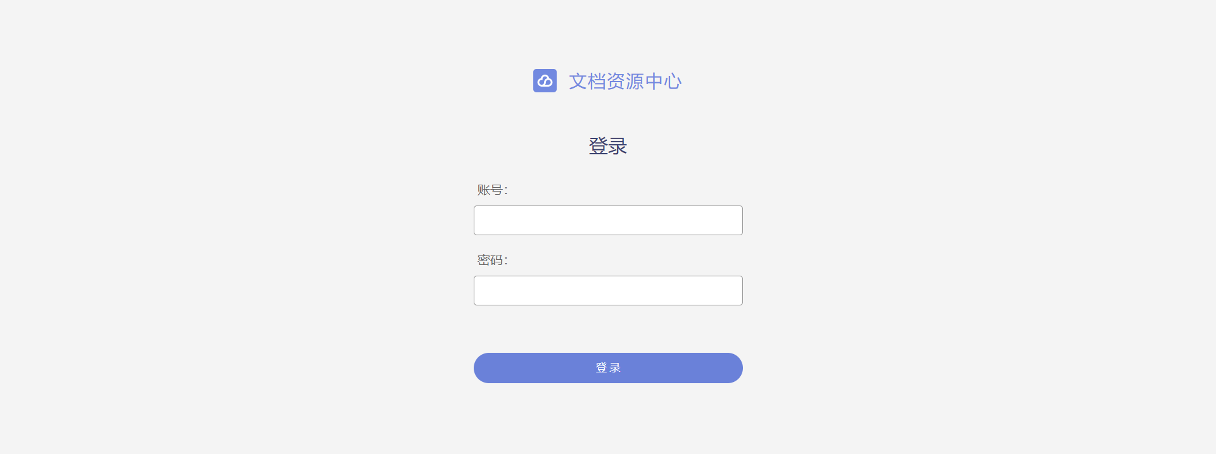

资源中心
- 文件查找
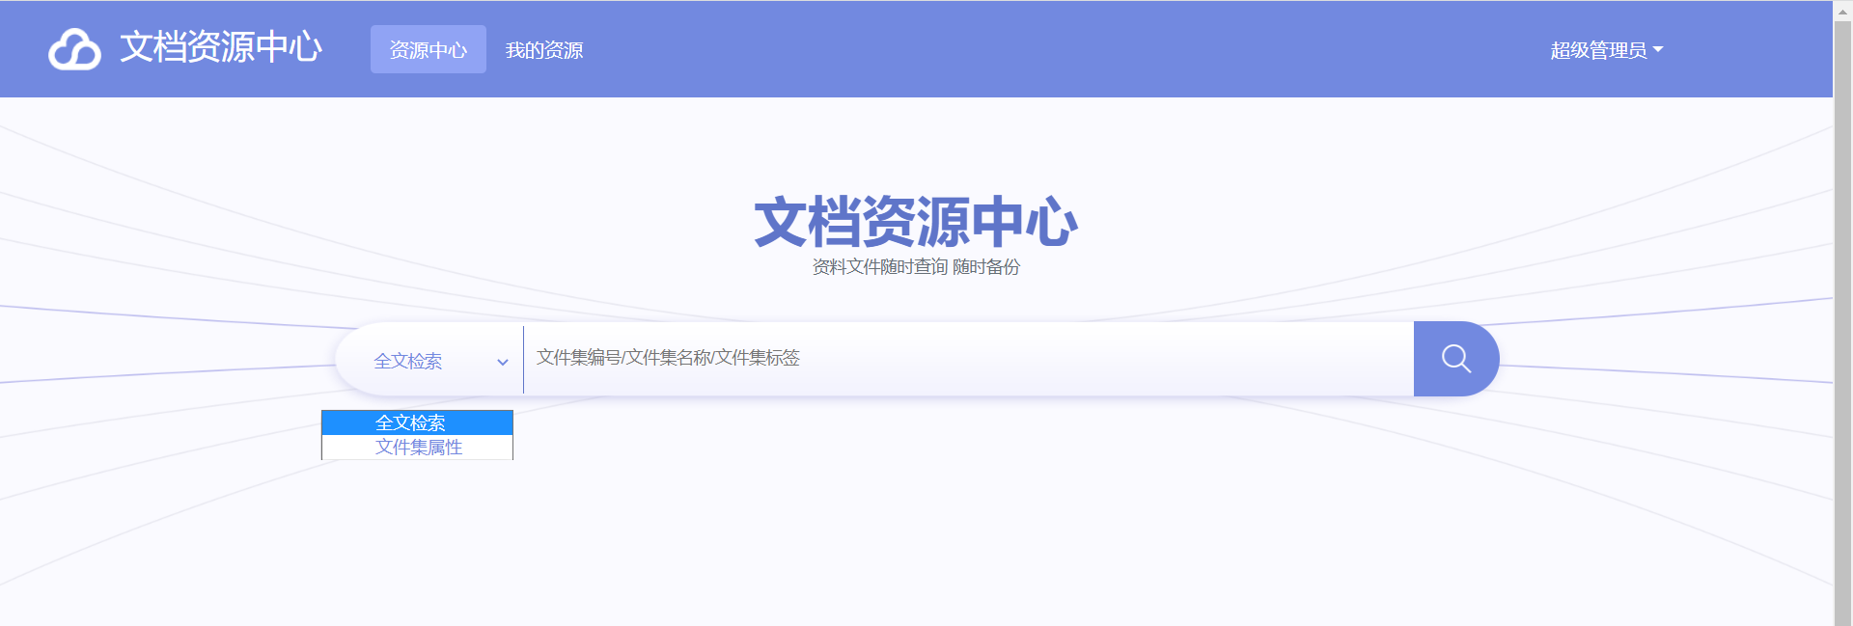
- 模板管理
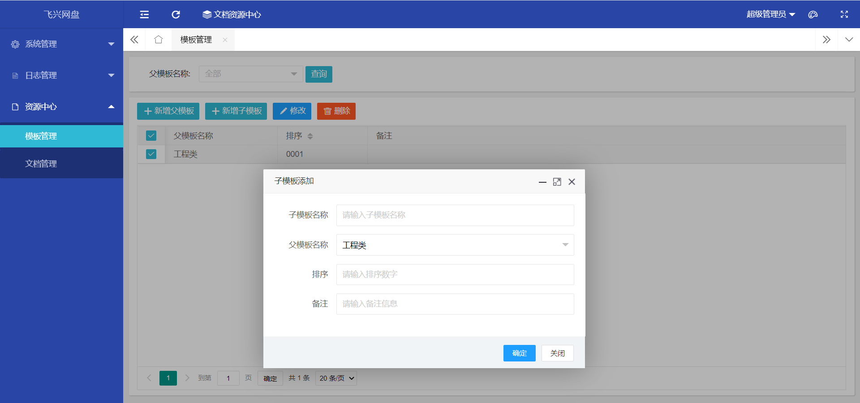
- 文档管理
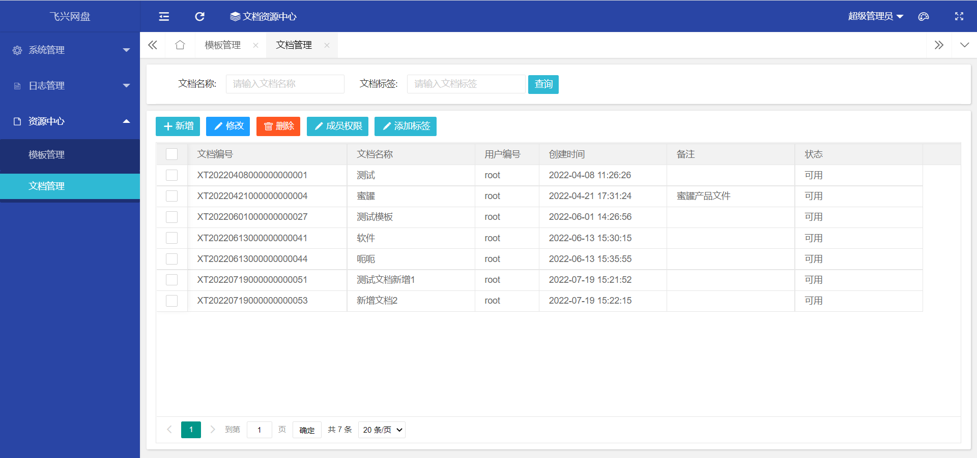

我的资源
- 最近浏览
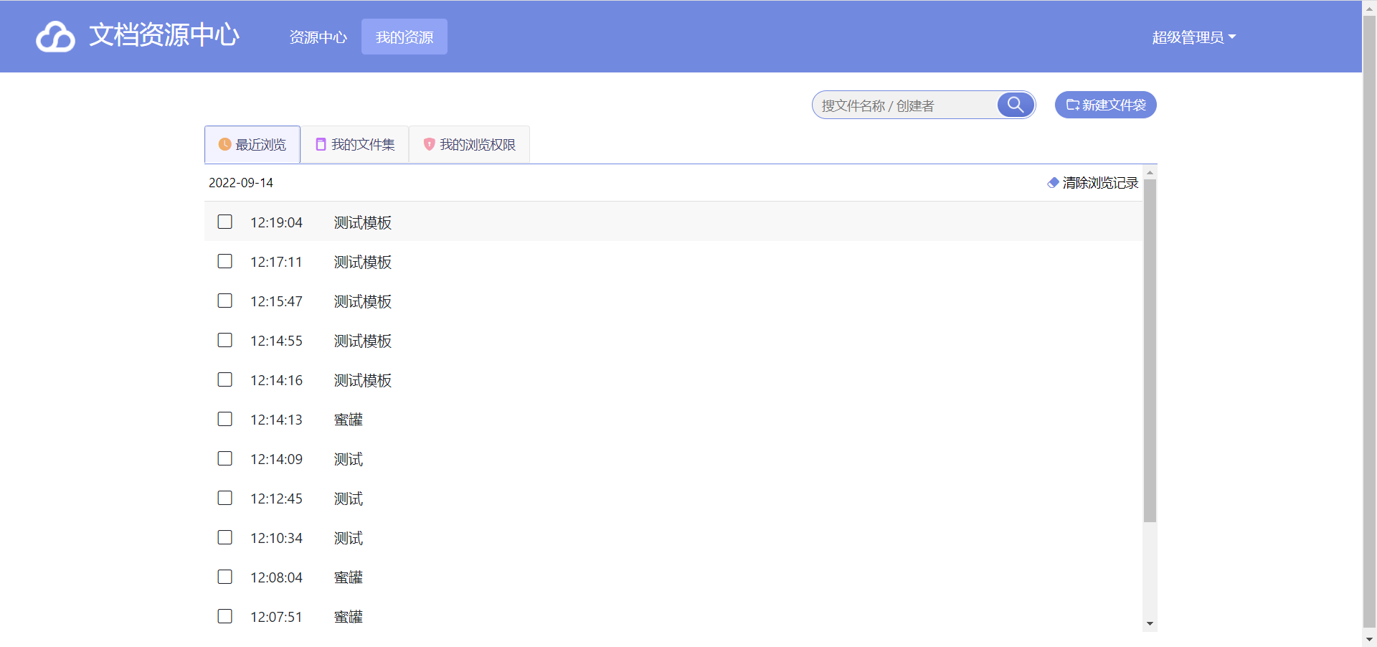
- 我的文件集
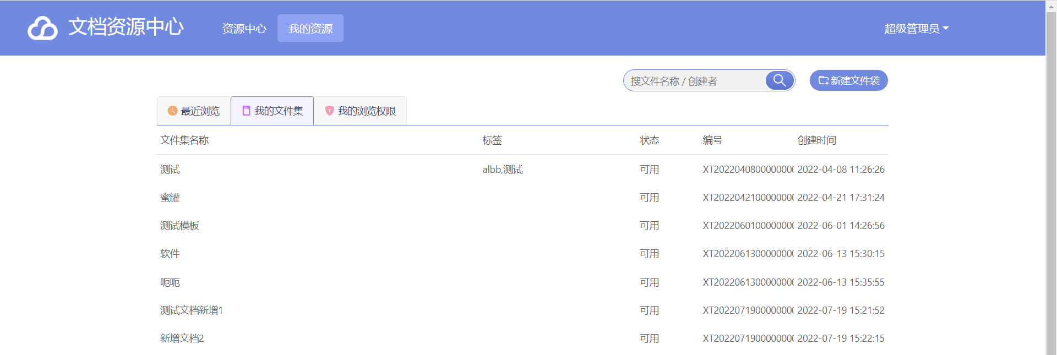
- 新建文件袋
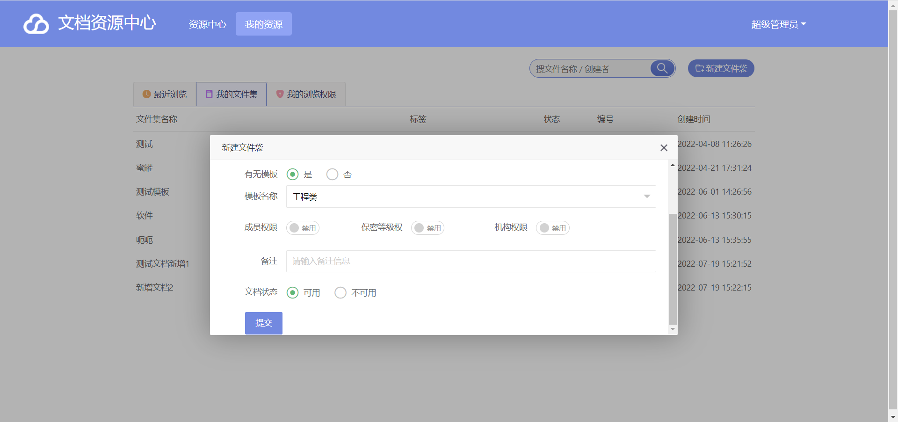

运维实施

部署方式
